賓組牛胛骨試綴二則
李愛輝
首都師範大學文學院
第一則：
A：《合》6501（《續存》上625、《歷拓》8877）
B：《合》6914（《北圖》5032、《文捃》644）
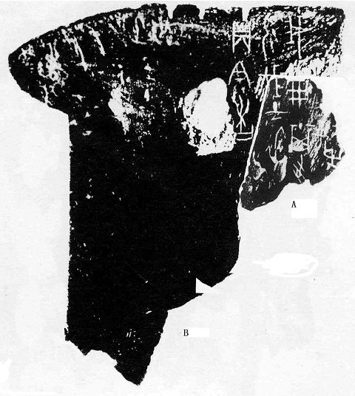
图表 1
A、B兩塊卜骨均為左胛骨。兩塊卜骨上的卜辭字體完全相同，均為典賓類。兩版綴合後，能夠密合。綴合後的骨版右上角的臼角位置依然殘斷，究其原因可能是：胛骨在去除“骨臼”之後，其切角處很容易延其縱切線斷裂。《合》6219是一塊右胛骨，其切角處的殘斷形態與本版相同，可參見。
綴合後的釋文如下：
貞：今勿伐下危，我弗其受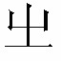[又]。
《合》6501+《合》6914[典賓]
第二則：
A：《合》7497（《歷拓》10380）
B：《合補》1881（《歷藏》5453）
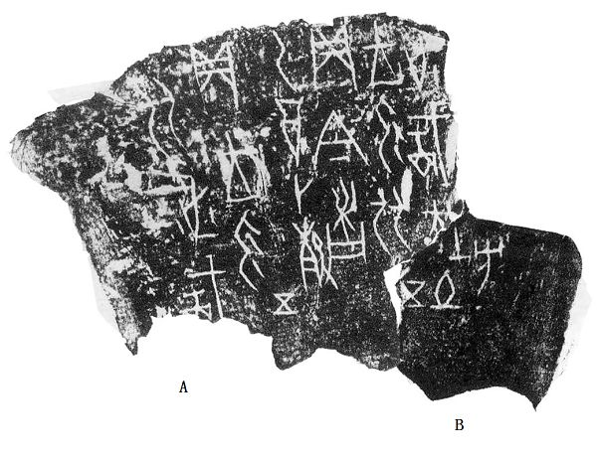
图表 2
A、B兩塊卜骨上的卜辭字體相同，均為典賓類。兩版的序辭一致，均為“五”。B片上“伐”的殘劃與A片上“伐”下面部份的殘劃正好完全密合。綴合後的骨版的切角形態與《合》14004接近，可參見。綴合之後，A片上的殘辭得以復原，成為一條完整的卜辭，釋文如下：
（1）乙酉卜，殼貞：今王勿比伐土方。五
（2）貞：王勿比。五
《合》7497+《合補》1881（《合》6424同文）

（本版綴合得到了黃天樹老師的指導，在此表示深深的感謝）

